***Лабораторна робота №10***

Виконав:

Студент групи ПМІ-13

Ваврикович Михайло

***Тема****:* Логічні операції

***Мета роботи:*** Використовуючи середовище Visual Studio, освоїти методи програмування з використанням логічних операцій на мові Assembler.

**Варіант №6** :Задано масив з 8 байт. Розглядаючи його, як масив з 64 біт порахуватидовжину найдовшої послідовності одиниць.

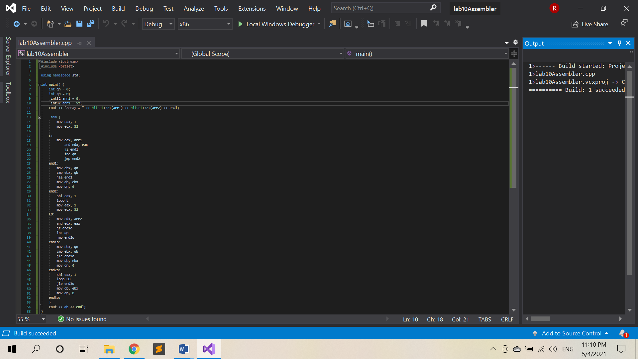

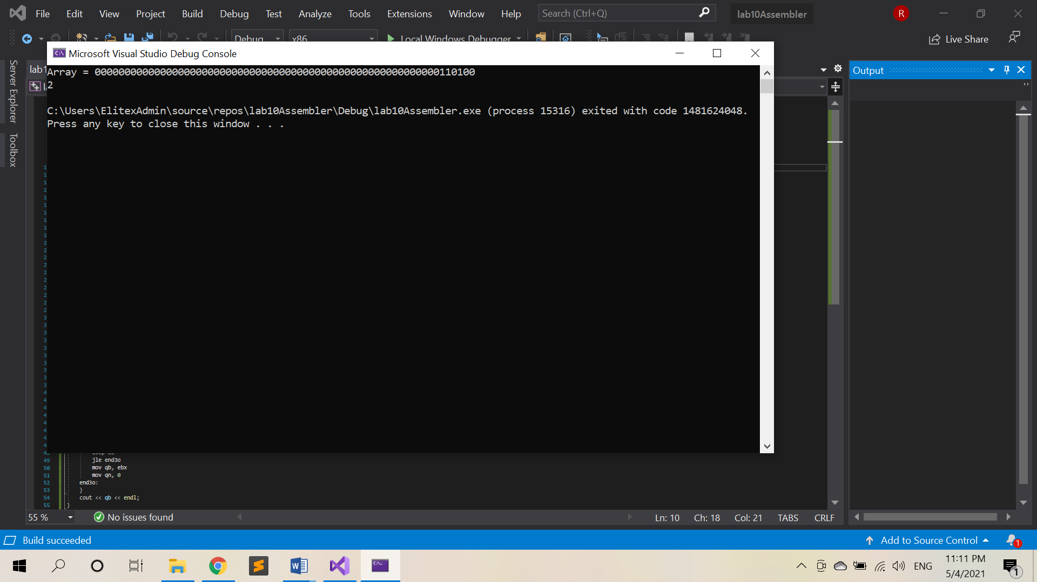

**Висновок:** Використовуючи середовище Visual Studio, освоїв методи програмування з використанням логічних операцій на мові Assembler.